检 测 报 告

试验名称：解锁拉带耐久

主检： |  | 日期： | 2025年7月23日
审核： |  | 日期： | 2025年7月24日
批准： |  | 日期： | 2025年7月24日

北京光华荣昌汽车部件有限公司实验室

声 明

- 报告无实验室“检测专用章”无效。
- 报告无主检、审核、批准人签字无效。
- 报告涂改无效。
⑷ 复制报告未重新加盖“检测专用章”无效。
⑸ 对检测报告若有异议，请收到报告后15个工作日内通知实验室。
⑹ 送样检测仅对样品负责。
⑺ 电子版报告无安全密码无效

试验单位：北京光华荣昌汽车部件有限公司实验室
地 址：北京市昌平区流村镇工业园区
电 话： (010) 60793358-5711 邮 编：102200
样品名称 | 驾驶员座椅总成 | 车 型 | 欧马可
样品件号 | SLT0010967 | 样品数量 | 1件
委托单位 | 座椅开发部 | 生产单位 | /
送 样 者 | 马盼盼  电话：13731253687 | 送样日期 | 2025年7月21日
试验地点 | 北京光华荣昌汽车部件有限公司实验室 | 试验日期 | 2025年7月22日
试验项目 | 解锁拉带耐久
试验标准 | 详见GR20250721SQS140申请单
试验状态 | 其他
试验结论 | 对2025年7月21日座椅开发部送检的欧马可驾驶员座椅总成按照GR20250721SQS140申请单进行解锁拉带耐久试验，只提供数据不做评价。
备 注 | /

一、试验条件
试验时间： | 2025年7月22日—2025年7月23日
试验地点： | 北京光华荣昌汽车部件有限公司实验室
试验人员： | 徐贝宁
环境温/湿度： | 温度：28.5℃；湿度：68.9%
二、试验仪器设备
序号 | 设备名称 | 设备编号 | 规格型号 | 厂家 | 精度 | 有效期
1 | 汽车座椅综合性能试验台 | Q-046 | JYNJ-2 | 上海聚德永升测控系统有限公司 | 1级 | 2025年11月19日
三、试验方法及评价标准
1、试验方法
模拟解锁二级调角器至拉带损坏，记录解锁次数。
2、评价标准
不评价
四、标准偏离
1、标准偏离
无
五、试验结果
1、试验结果
样品名称 | 样品编号 | 结果描述
驾驶员座椅总成 | 140-001-202507 | 试验共进行10000次，期间没有出现问题。

六、试验照片
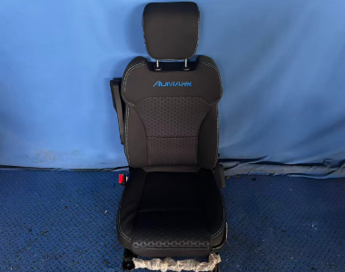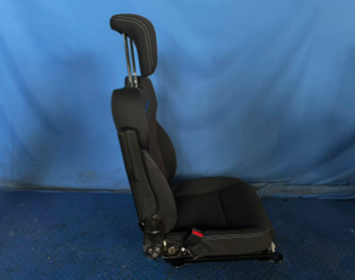
试验前
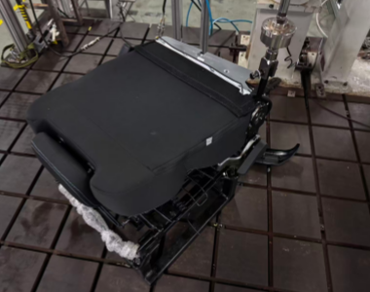
试验中
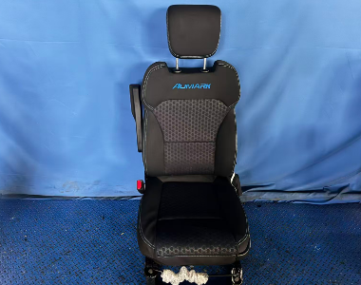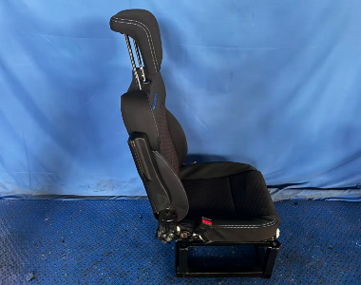
试验后
**报告结束**

